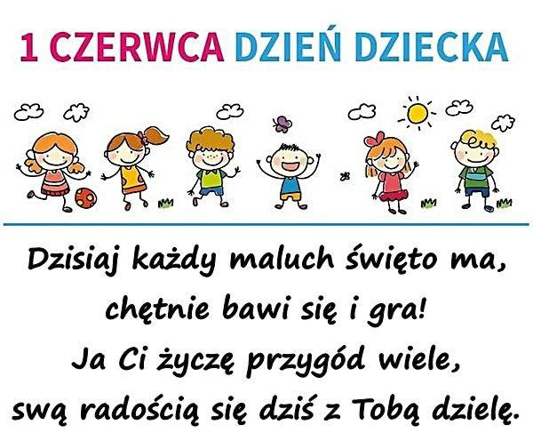
Plan pracy na 1.06.2020r.- poniedziałek
Plan dnia 1. Edukacja polonistyczna – spotkanie na zoomie 2.Edukacja polonistyczna 3. Edukacja matematyczna - spotkanie na zoomie 4. Język angielski 5. Język m.n. niemiecki
Cele dnia, uczeń:
- zna wybrane prawa dziecka i wie, w jakim dokumencie są one zapisane;
- wie, jakie są najważniejsze zadania Rzecznika Praw Dziecka RP;
- głośno czyta wiersz i słucha wypowiedzi innych osób; uczestniczy w rozmowach o prawach dziecka;
- mnoży i dzieli setki w zakresie 1000;
- integruje się z zespołem klasowym;

Przygotuj do zajęć: podręcznik, ćwiczenie i zeszyt do edukacji polonistycznej i matematycznej, laptop z dostępem do internetu,

Edukacja polonistyczna- spotkanie na zoomie, godz. 9.00
Temat: Mamy swoje prawa.
https://www.youtube.com/watch?v=7K3_mSb1zRQ
https://www.youtube.com/watch?v=zl_dYe03Yx0

Temat proszę przepisz do zeszytu.
- Praca inspirowana wierszem M. Brykczyńskiego „ O prawach dziecka”, podręcznik, str. 50-51, ćw. 1, str. 52. https://www.youtube.com/watch?v=f4tbWJo02q4
- Przypomnienie wiadomości o Konwencji o prawach dziecka, ćw.2,3, str. 53
- Kto nam może pomóc?- instytucje i ludzie stojący na straży prawa, ćw. 4, str. 53
- Mamy swoje prawa, ale również obowiązki- dyskusja.
https://www.youtube.com/watch?v=UrBmQBMnayE

Edukacja matematyczna (praca samodzielna według konspektu)
Temat: Mnożenie i dzielenie setek w zakresie 1000- obliczenia wagowe.
- Ile razem to złotych?, zad. 1, str. 46
- Zapisz w zeszycie podane liczby, zad. 2, str. 46
- Obliczenia wagowe ćw. 2-4, str. 60-61

Edukacja polonistyczna - spotkanie na zoomie, godz. 10.40
KLASOWY DZIEŃ DZIECKA
- Bajki mojego dzieciństwa :)
- Nasza klasa
- Najlepsze przeboje.

